

麒麟与WINDOWS之间文件共享、打印共享

操作手册

麒麟软件有限公司
2020年08月
目 录
1 概述 3
1.1 注意事项 3
2 文件共享 4
2.1 麒麟文件共享 5
2.2 Windows文件共享 6
2.3 文件共享 7
2.3.1 麒麟操作系统连接 7
2.3.2 WINDOWS系统连接 8
3 打印共享 9
3.1 打印机连接 9
3.1.1 直连打印机 9
3.1.2 网络打印机 9
3.2 麒麟打印共享 11
3.2 Windows打印共享 11
3.4 连接打印共享 11
3.4.1 麒麟操作系统连接 12
3.4.2 WINDOWS系统连接 12

1 概述

注意事项

如打印测试页出现白纸、乱码、出多张纸等现象，表示驱动不匹配，请选择其他兼容驱动。
如推荐驱动打印测试页失败，请选择与型号相近的试试，有些兼容性驱动是可以使用的。
一个型号可能对应多个驱动程序，如果推荐的驱动失败，请尝试该型号下的其他驱动程序。
目前涉及到的外接设备以打印机为主。

2 文件共享

2.1 麒麟文件共享
选中要共享的目录，鼠标右键“共享选项”，选择共享选项，如图所示。

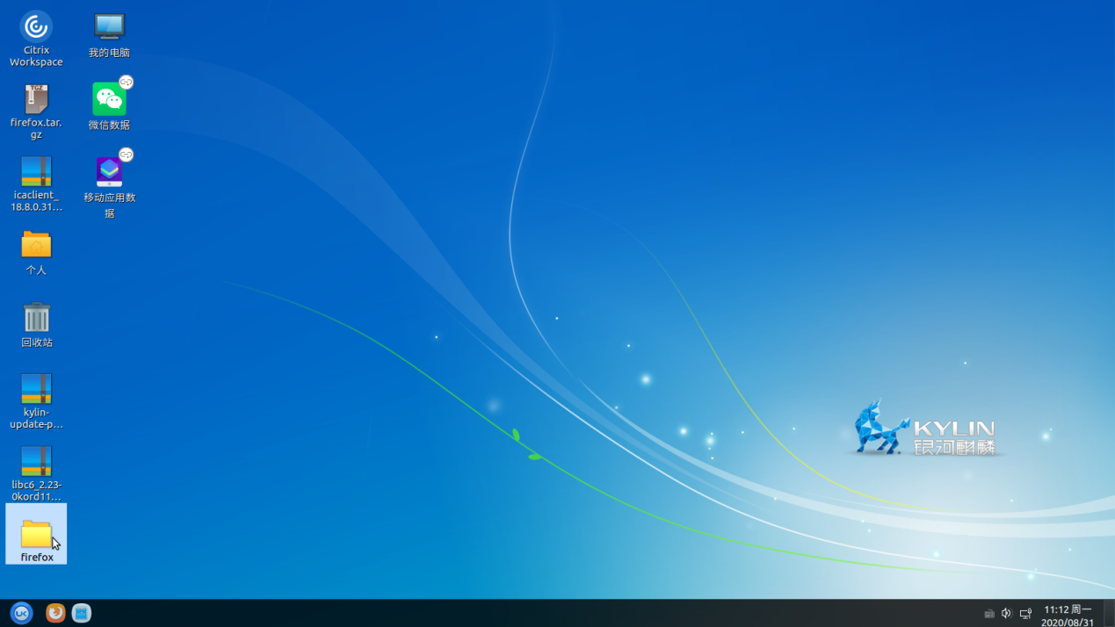

勾选“共享此文件夹”即可将此目录共享出去。
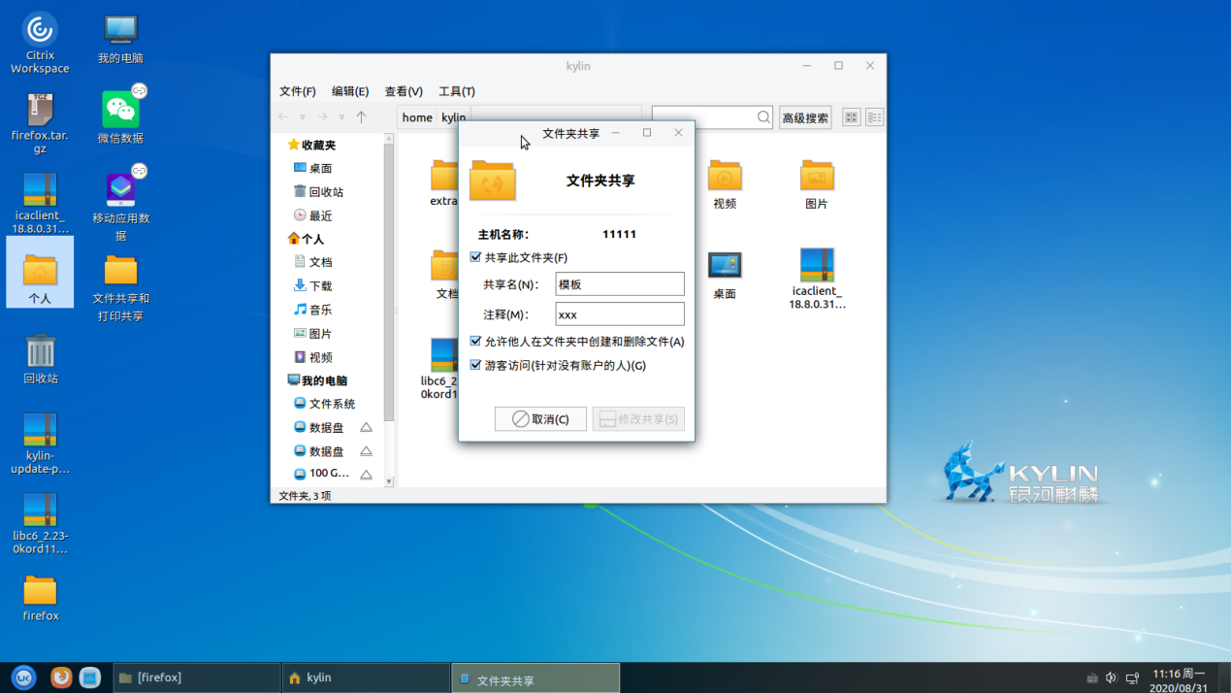

2.2 Windows文件共享
选择需要共享的文件 右键——>属性——>共享。

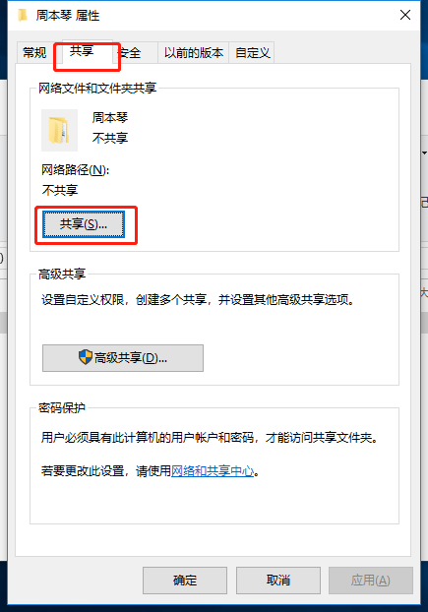
选择”高级共享”——共享此文件，修改共享名——>点击“权限”，具体的权限询问使用
者。
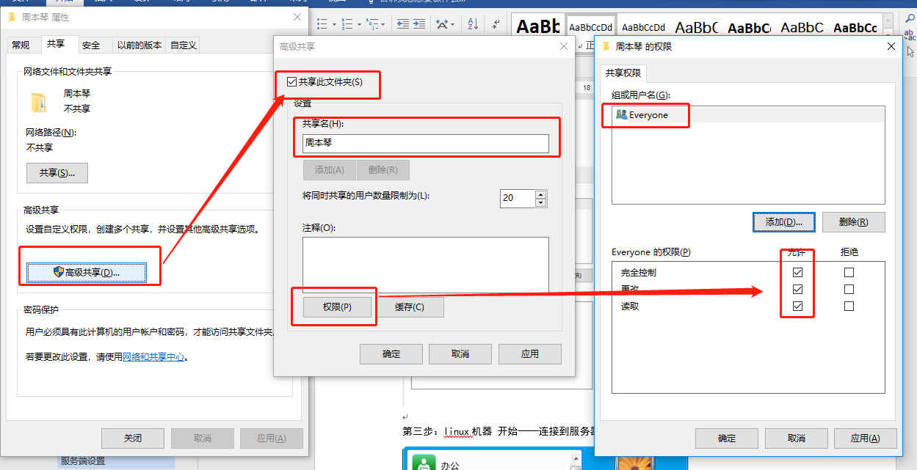

2.3 连接文件共享
2.3.1 Linux 操作系统连接

方法1：可点击文件管理器左侧栏”网络“后，发现局域网内主机（主机名），双击该主机可查看该主机共享出来的目录，即可访问。

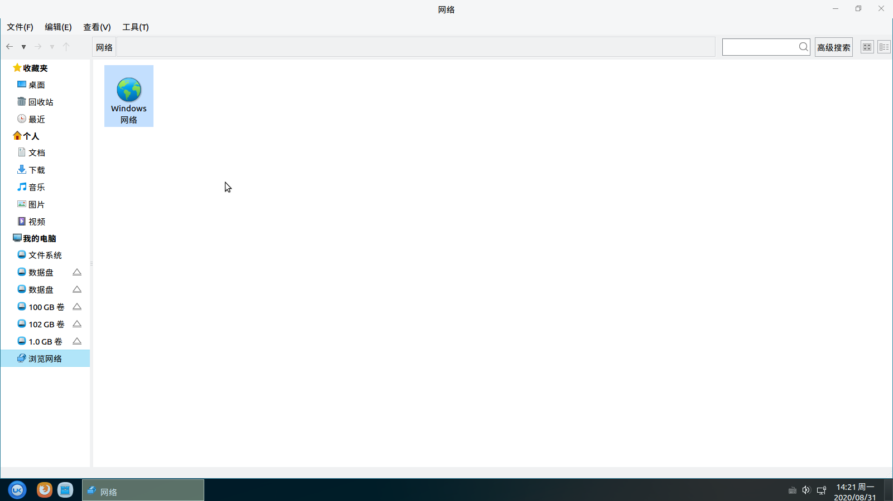

方法2：在文件管理器地址栏输入：smb://共享目录的主机ip地址 然后回车即可。
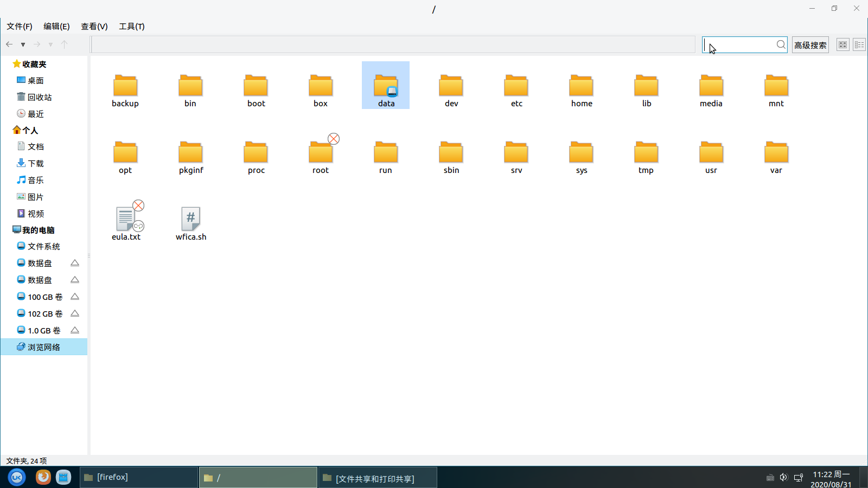

2.3.2 Windows 操作系统连接
在文件管理器地址栏输入：smb://共享目录的主机ip地址 然后回车即可。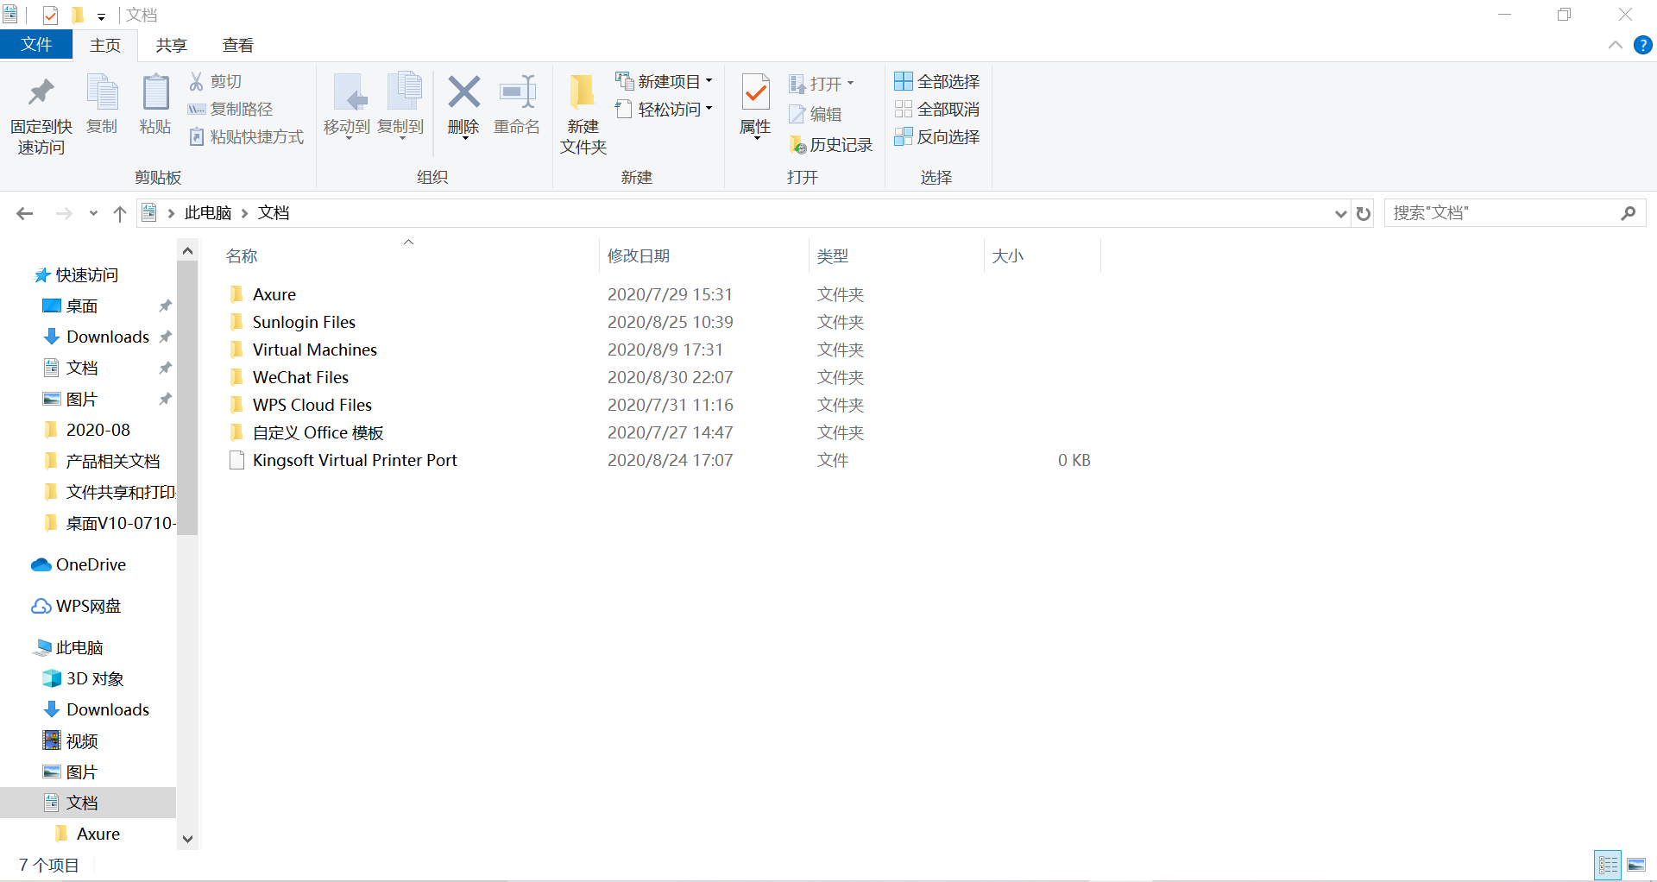

3 打印共享

3.1 打印机连接

3.1.1 直接打印机

直接连接打印机比较简单，有的打印机直接插上 usb 线即可识别，这里以奔图 3205DN为例，具体的操作步骤如下：打开“开始”菜单——>“控制面板”点击“添加”打印机，打印机直接会被识别到，选择对应型号的设备，连接方式选择“USB”，点击“前进”。有时打印机直接被匹配到，驱动会自动安装，直接跳出如下图，选择“应用”——>打印测试页。选择打印机品牌——>“前进”，这里选择“奔图”，具体情况请根据现场来选择，选择打印驱动，注意一定打印测试页，如果有双面打印请双面打印，另需测试一下文档打印是否正常。

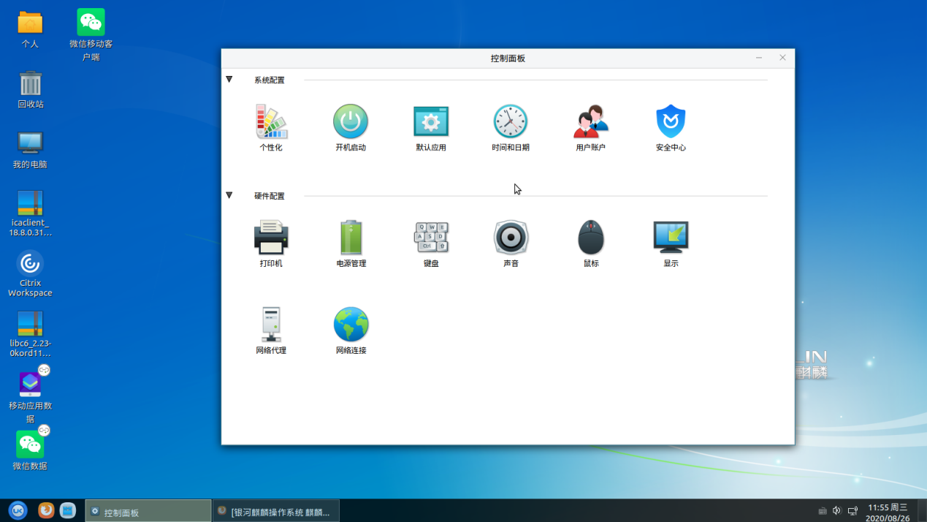

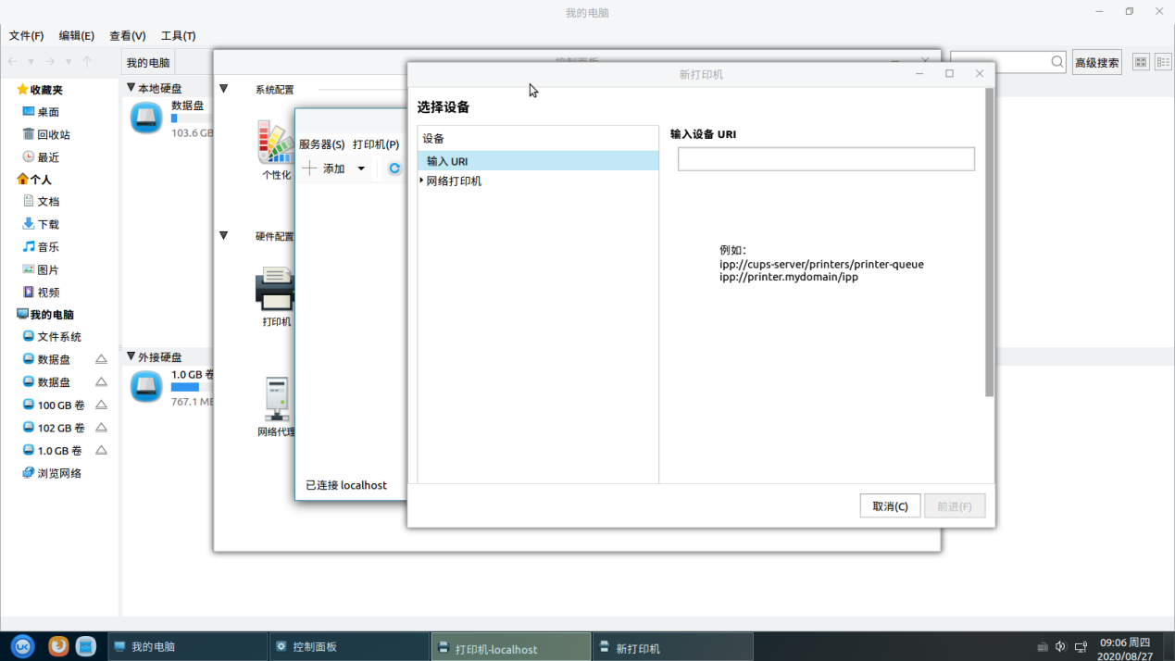

3.1.2 网络打印机
有的可直接识到，有的需输入 IP 地址才能被识别到的。点击“网络打印机”，请根据后面括号内的 IP 地址选择打印机——>“前进”（可拖动最下方滚动条查看 IP）。在未直接识别到的情况下，点击“查看网络打印机”，输入 IP 地址——>“查找”，在右侧会出现对应的打印机型号（括号内带 IP 地址，请对应选择）具体操作如下。
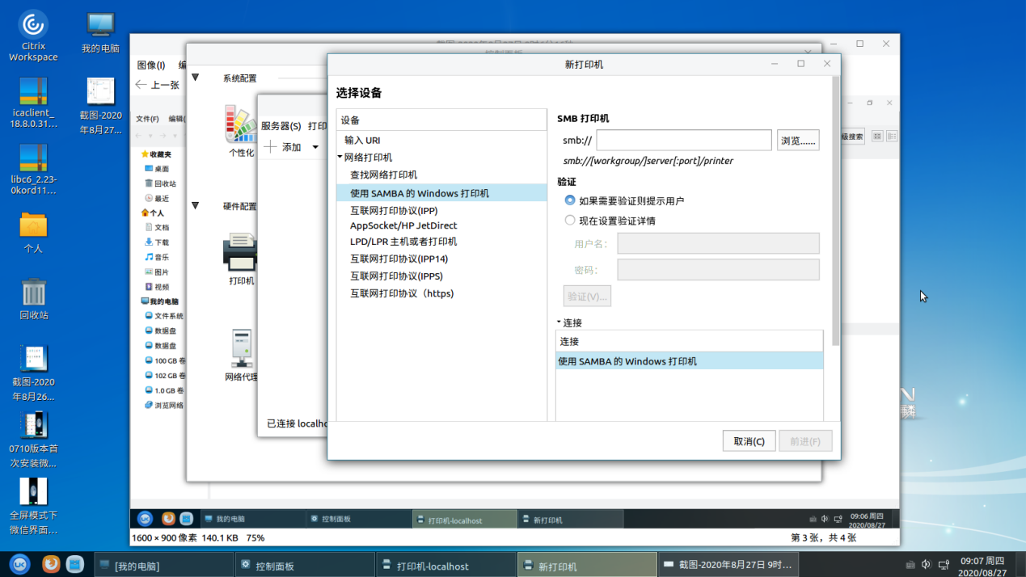

3.2 麒麟打印共享
1、点击开始菜单——>控制面板——>打印机

- 打开选中打印机，右键弹出菜单可以设置共享。
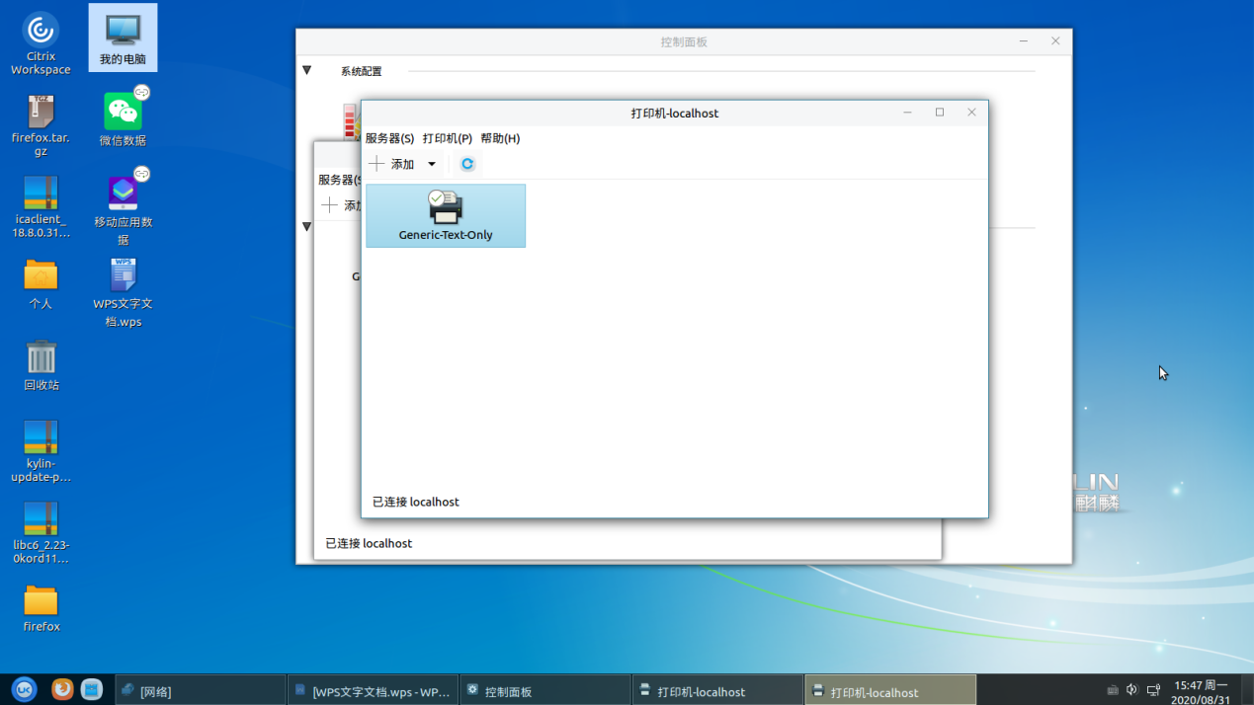
- 选中打印机，右键弹出菜单可以设置。
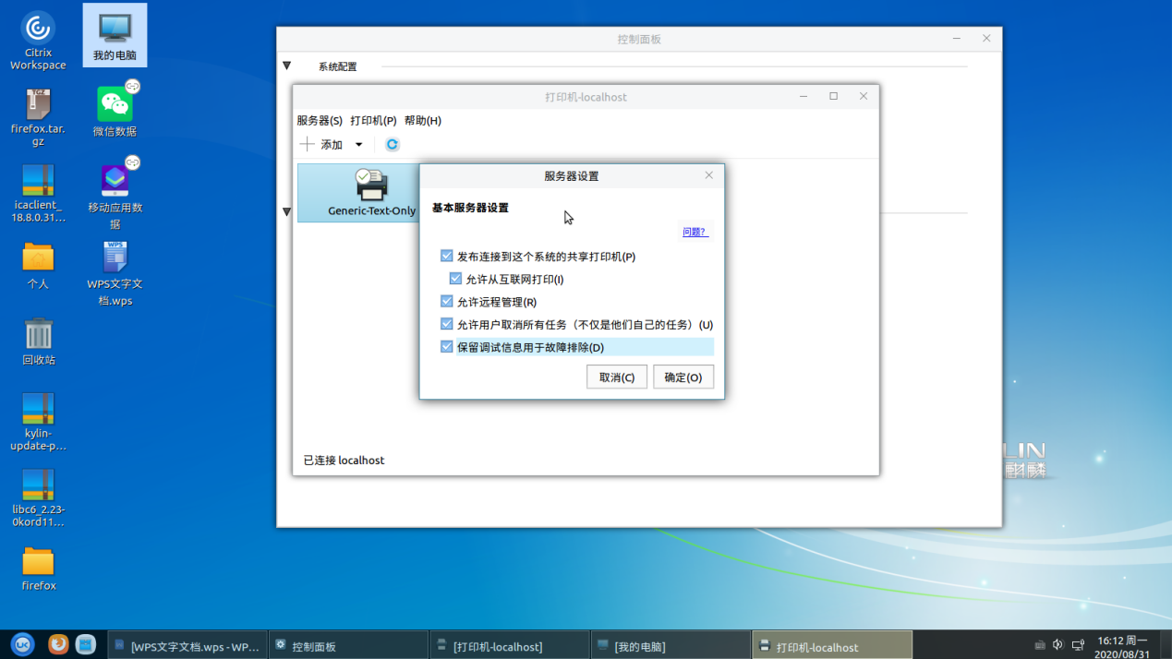

或者http://127.0.0.1:631，进入administrator页签,右侧Server栏下,勾选”Share printers connected to this system”。

3.3 Windows打印共享
开启 smb 服务
请确认 samb 服务已经开启，默认 xp 和 win7 操作系统 samba 是开启的，具体操作如下：开始——>控制面板——>程序——>启动或关闭 windows 功能,勾选“SMB 1.0/CIFS 文件，共享支持”和“打印和文件服务”，点击确定。
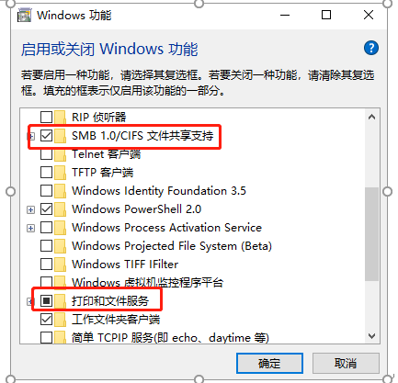
开启打印机共享功能
- 控制面板——网络和共享中心——更改高级共享设置
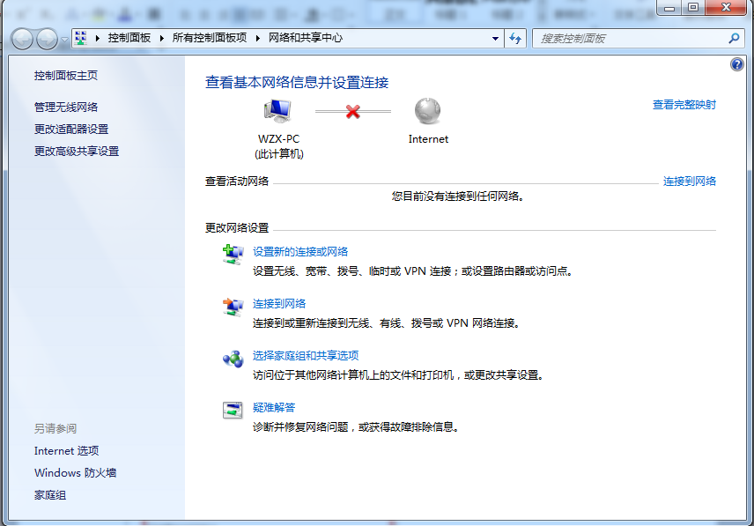
- 更改高级共享设置，启动网络发现，启动文件和打印机共享，关闭公用文件夹共享。
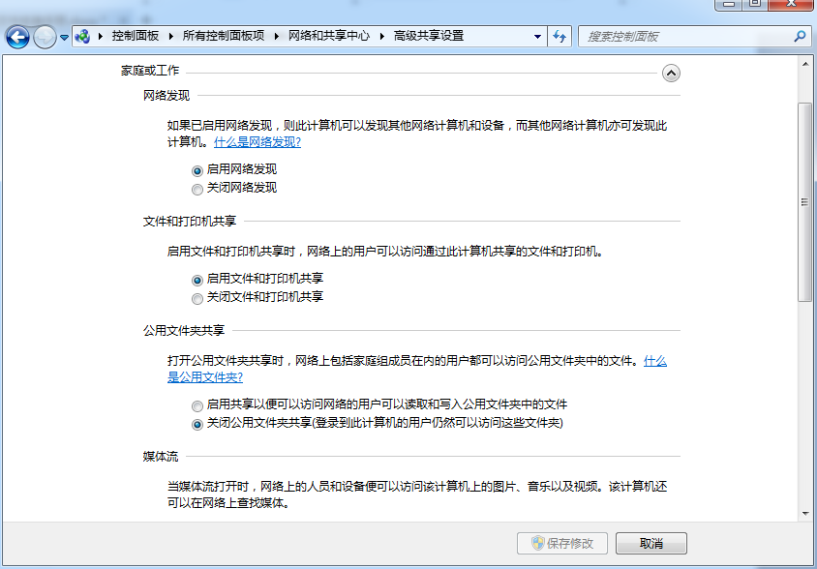

开始——>控制面板——>硬件和声音——>设备和打印机——>选择需要共享的打印机“右键”——>打印机属性,在菜单栏选择“共享”，勾选“共享这台打印机”，修改共享名（不能有特殊符号例如空格、逗号、顿号等），点击“确定”。
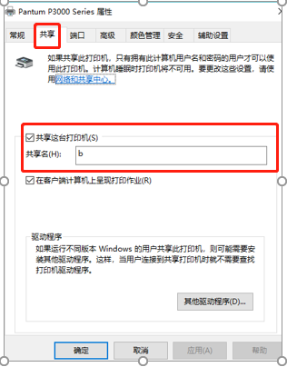

3.4 连接打印机共享
3.4.1 Linux 操作系统连接

方法1：可点击文件管理器左侧栏”网络“后，发现局域网内主机（主机名），双击该主机可查看该主机共享出来的目录，即可访问。

方法2：在文件管理器地址栏输入：smb://共享目录的主机ip地址 然后回车即可。

3.4.2 Windows 操作系统连接
在文件管理器地址栏输入：smb://共享目录的主机ip地址 然后回车即可。

